
ESTADO DO RIO DE JANEIRO
Câmara Municipal de Barra do Piraí
GABINETE DO VEREADOR – JEORDANE PERINO

INDICAÇÃO Nº. _____/2023.

Na forma que determina o Regimento Interno desta Casa Legislativa, Vereador que a subscreve SOLICITA que a mesa envie expediente ao Exmo. SR. Prefeito Municipal, a fim de que S. Exa. Viabilize junto aos órgãos competentes a reforma do parquinho, localizado no bairro Matadouro.

JUSTIFICATIVA: O mesmo se encontra com alguns brinquedos quebrados precisando de reparos.

Barra do Piraí/RJ, 24 de agosto de 2023.

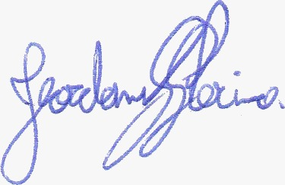
____________________________
JEORDANE PERINO
VEREADOR

